Offre de stage de M2
Quantifier les contributions relatives des pratiques agricoles et du contexte paysager à la vulnérabilité sanitaire des cultures de blé au sein des agroécosystèmes

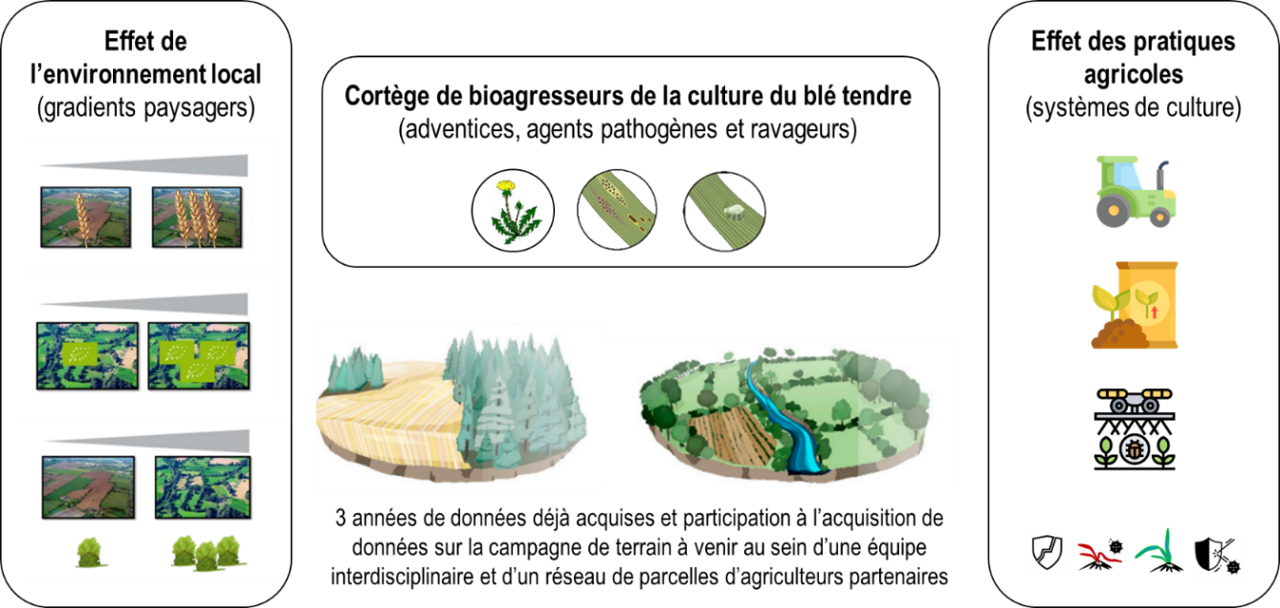

Contexte et objectifs du projet
Plus de 800 millions d’euros ont été investis depuis le premier plan ECOPHYTO (2008) en France pour réduire l’usage des pesticides. Plusieurs plans ou politiques publiques ont été implémentés. Malgré ces dispositifs, le recours aux pesticides n’a pas diminué et a même augmenté jusqu’en 2018. Comment réduire l’usage des pesticides ? Comment enclencher la transition agroécologique et la transformation des systèmes agricoles ? demeurent des questions majeures qui nécessitent d’innover dans l’approche de la recherche.
Jusqu’à encore récemment, les risques sanitaires que représentent les plantes adventices, les insectes ravageurs ou vecteurs et les champignons étaient abordés séparément, espèce par espèce, à l’échelle de la parcelle sans tenir compte des interactions interspécifiques, des échelles spatiales et temporelles de ces interactions, des interactions avec d’autres organismes ou encore de la prise de décision des agriculteurs. Ces études aboutissent à des solutions segmentées, parfois antagonistes ou non viables, et associées à des modifications à la marge des pratiques des agriculteurs. Ce stage par son approche multi-bioagresseurs (adventices, agents pathogènes et ravageurs des cultures), multi-échelles (parcelle, paysage) et interdisciplinaire (agroécologie, épidémiologie végétale, écologie du paysage et spatiale et économie comportementale) aborde de manière systémique la problématique des risques sanitaires dans les parcelles agricoles afin de produire des connaissances scientifiques nécessaires à l’identification de leviers actionnables pour réduire l’usage des pesticides tout en garantissant la multiperformance et la résilience des systèmes agricoles.
Démarche proposée
Le stage débutera par un travail d’analyse bibliographique sur l’effet des pratiques agricoles et du contexte paysager sur les bioagresseurs des cultures ainsi que sur les théories en écologie associées aux hypothèses d’effet barrière et d’effet dilution.
Il s’organisera ensuite autour d’analyses et de modélisations statistiques de données (présence et abondance de bioagresseurs en fonction des informations sur les pratiques des agriculteurs et sur l’environnement local des parcelles, le long de gradients paysagers de cultures de blé, d’agriculture biologique, de haies) acquises depuis 2021 pour les plantes adventices, les insectes ravageurs et les agents pathogènes (trois années de données disponibles dès le démarrage du stage).
Une participation à trois sessions de collecte de données, réalisées en équipe sur le terrain (ZA-PVS), sera effectuée au printemps afin de compléter le jeu de données par une quatrième année d’étude. Cette acquisition de données sera réalisée sur les expérimentations en cours sur la ZA-PVS qui visent à évaluer les effets de diminution d’intrants ou de la mécanisation sur la production agricole des cultures de blé.

Déroulement du stage
Durée : 6 mois (démarrage flexible à partir de janvier à mars 2024).
Lieu d’accueil : deux localisations possibles selon les préférences de l’étudiant(e) : Palaiseau (Île-de-France) ou Chizé (Nouvelle-Aquitaine)
Projet : Ce stage est financé par le métaprogramme XRisques « Représentation, analyse et gestion des risques et incertitudes multiples pour les systèmes alimentaires, les agroécosystèmes et les populations ». Il sera mené en parallèle d’un autre stage portant sur l’effet de la perception et du comportement vis-à-vis du risque sanitaire et économique sur les changements de pratiques agricoles sur la ZA-PVS.
Encadrement : Anne-Lise Boixel (INRAE, UR BIOGER), Florence Carpentier (INRAE, UR MaIAGE) et Sabrina Gaba (INRAE-CNRS, USC Résilience).
Gratification : 577,50 €/mois.

Contacts
Pour postuler, veuillez envoyer votre lettre de motivation et votre CV à : Anne-Lise Boixel (anne-lise.boixel@inrae.fr), Florence Carpentier (florence.carpentier@inrae.fr) et Sabrina Gaba (sabrina.gaba@inrae.fr).

Références bibliographiques
Bretagnolle, V., Berthet, E., Gross, N., Gauffre, B., Plumejeaud, C., Houte, S., & Gaba, S. (2018). Towards sustainable and multifunctional agriculture in farmland landscapes: lessons from the integrative approach of a French LTSER platform. Science of the Total Environment, 627, 822-834.
Carpentier, F., & Martin, O. (2021). Siland a R package for estimating the spatial influence of landscape. Scientific reports, 11(1), 1-6.
Perrot, T., Bretagnolle, V., & Gaba, S. (2022). Environmentally friendly landscape management improves oilseed rape yields by increasing pollinators and reducing pests. Journal of Applied Ecology, 59(7), 1825-1836.

